В Пакистане мусульманин похитил из семьи христиан девочку, чтобы жениться на ней, но суд приказал вернуть ее обратно родителям
----------------------------------------------------------------------------------------------------------------------------------------------------------------------------------------------------------------------------
В Пакистане похищенную мусульманином 12-летнюю Фару Шахин, которую принудили выйти замуж за ее похитителя, суд приказал вернуть обратно родителям, спустя почти полгода.
Фара Шахин была обнаружена полицией 5 декабря, ее нашли запертой в комнате со следами травм на руках и ногах. Как сообщил местный контакт Фонда Варнава, похититель подвергал Фару пыткам и часто держал ее запертой в комнате. “Она очень рада вернуться теперь в свою семью”, - говорит он.
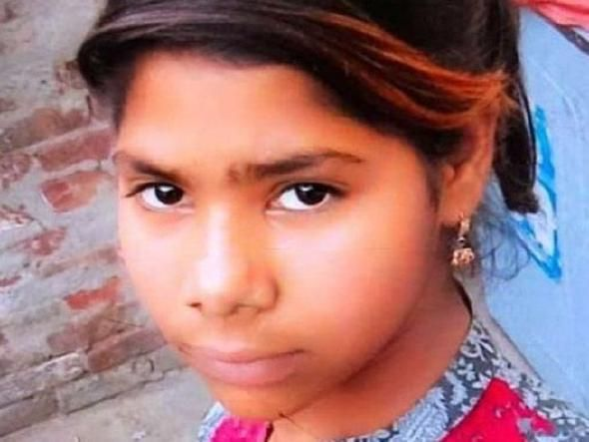
12-летняя Фара Шахин теперь со своей семьей

Фару заставили принять ислам и выйти замуж за 45-летнего мусульманина, который ее похитил, Хизара Хайята, через три дня после того, как она была похищена в Файсалабаде, 25 июня 2020 г.
До решения суда Фара находилась в безопасности, приходя в себя после всего пережитого, но суд быстро принял решение, и ее вернули обратно родителям. Неясно, что привело к такому решению суда после многих месяцев отсрочки и бездействия со стороны властей и полиции.
Асиф Масих, отец девочки, неоднократно умолял полицию принять меры и освободить его дочь, но у него отказывались принимать официальное заявление вплоть до сентября. Он даже писал в главное полицейское управление Файсалабада, прося власти вмешаться: “Я несколько раз ходил в местный полицейский участок, но все напрасно … они отказывались предпринимать какие-либо действия”, - говорит он. Вместо того чтобы принять жалобу и открыть дело о похищении, полицейский сказал Масиху забыть о своей дочери и радоваться, что она приняла ислам.
Во время одного из визитов Масиха в полицейский участок сотрудник полиции назвал его чухра, это унизительное слово, обычно означающее уборщика отхожих мест. Христиан часто называют так в Пакистане, подразумевая, что “христиане должны чистить сточные канавы, а не сидеть в кабинетах”. В другой раз полицейский пригрозил Масиху завести дело о “богохульстве” против него.
Каждый год около 700 христианок становятся жертвами похищений, насилия, принудительного обращения в ислам и брака с мусульманами, и власти редко когда вмешиваются. В августе 2020 года Верховный суд Лахора вернул 14-летнюю христианку Марию Шахбаз мусульманину, который похитил ее, угрожая оружием, когда ей было всего 13, заставил принять ислам и выйти за него замуж. После этого Марии удалось сбежать, и теперь ведутся судебные тяжбы.

